Nowe oprogramowanie znacznie przyśpiesza wprowadzenie produktu na rynek.
Szybka i prosta produkcja z ACOPOStrak
Oprogramowanie mapp Trak firmy B&R usprawnia obsługę inteligentnych systemów transportu. Ułatwia również projektowanie i optymalizuje czas wprowadzenia na rynek nowych produktów. Oprogramowanie opiera się na programowaniu zorientowanym na procesy i zawiera funkcję zintegrowanych symulacji.

mapp Trak zapewnia, bezkolizyjny ruch wózków. System umożliwia ponadto definiowanie wirtualnych barier oraz limitów prędkości. Z systemem mapp Trak bardzo łatwo wdrożymy również system zbierania danych zgodny z FDA. Oprogramowanie wiąże dane produktu z przewożącym go wózkiem, dzięki temu śledzenie procesu produkcyjnego jest niezwykle łatwe i przejrzyste.
Programowanie ukierunkowane na procesy
Dzięki systemowi mapp Trak, całą aplikację tworzymy w środowisku nastawionym ściśle na proces. Programista nie musi programować obsługi poszczególnych wózków, skupia się za to na całości procesu i definiuje zachowania i zasady dla całej grupy. Tworzone w ten sposób zasady aktywowane są w momencie, kiedy wózek przekracza zdefiniowany wcześniej, wirtualny punkt (trigger). Dzięki temu wprowadzanie sekwencji ruchu jest bardziej efektywne, co znacznie ogranicza ilość programowania, które byłoby niezbędne dla poszczególnych wózków.
Symulowanie efektywnego działania
Dzięki zintegrowanym w mapp Trak opcjom symulacji, programista może przeprowadzać testy identyfikujące optymalną liczbę i prędkość wózków, w celu zmaksymalizowania wydajności. To samo oprogramowanie systemowe jest wykorzystywane zarówno do prowadzenia symulacji jak i w ostatecznej implementacji, co sprawia, że przejście od symulacji do prawdziwego działania może się odbyć w każdym momencie. Oprogramowanie B&R Scene Viewer umożliwia wizualizację interakcji wózków z dodatkowymi elementami mechanicznymi, na przykład robotami.

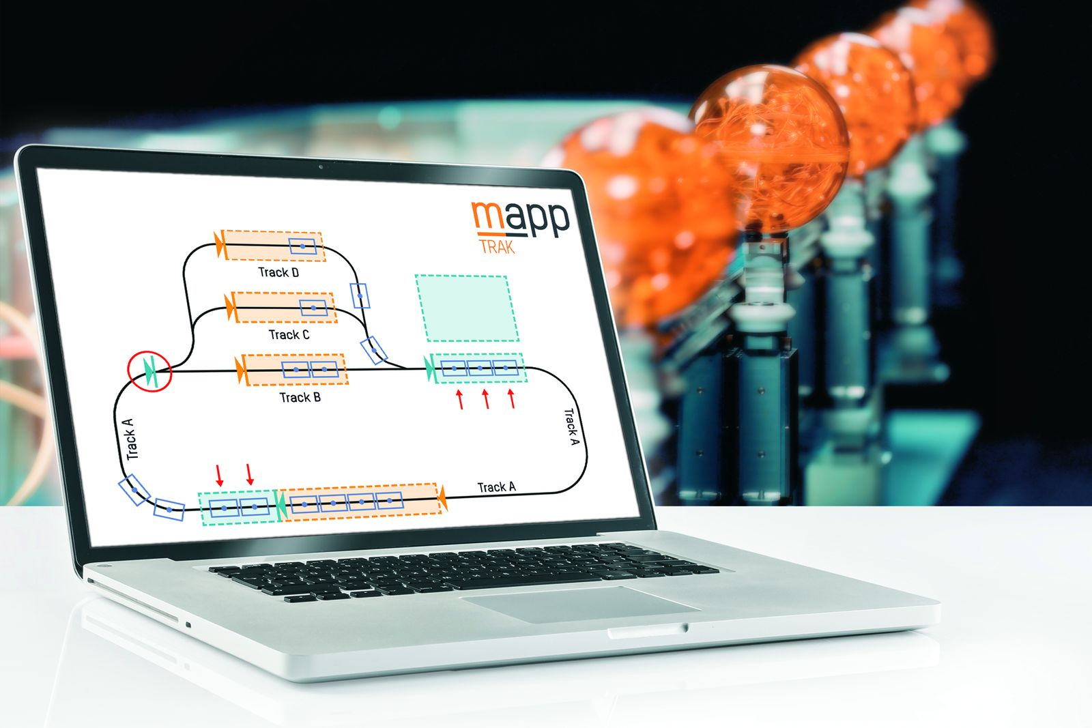
mapp Trak ułatwia obsługę inteligentnych systemów transportu.

O firmie B&R
B&R to innowacyjna firma z branży automatyzacji z siedzibą w Austrii i przedstawicielstwami na całym świecie. Od 6 lipca 2017 B&R stała się jednostką biznesową Grupy ABB. Jako globalny lider w automatyce przemysłowej, B&R łączy najnowocześniejsze technologie z kunsztem inżynieryjnym, oferując klientom z praktycznie każdej branży kompleksowe rozwiązania z zakresu automatyki maszyn i automatyki zakładowej, sterowania napędami, interfejsów HMI oraz zintegrowanej technologii bezpieczeństwa. Dzięki standardom komunikacji przemysłowej IoT, takim jak OPC UA, POWERLINK i openSAFETY, a także z wydajnym środowiskiem programistycznym Automation Studio, B&R nieustannie przedefiniowuje przyszłość technologii automatyzacji. Duch innowacyjności, który prowadzi B&R na szczyt przemysłowej automatyzacji, jest wzmacniany zamiłowaniem do upraszczania procesów i wyprzedzania oczekiwań klientów.
Aby uzyskać więcej informacji odwiedź stronę www.br-automation.com

